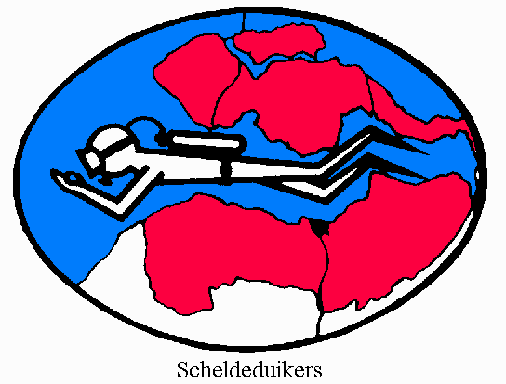 Duikjournaal 
Scheldeduikers

Duikplaats: Duikleider: Assistent:
weersgesteldheid

zonnig regen zwakke wind buitentemp:
half bewolkt mist matige wind
bewolkt sneeuw krachtige wind
Duikwater Soort duik

stilstaand water watertemperatuur: ijsduik
stilstaand getijde water zicht op 6 m diepte: nachtduik
stromend getijde water bootduik
golfslag oeverduik
hoogwater wrakduik
laagwater

Eventuele instructies:

Bijzonderheden

